Примерная программа
VII Межрегиональной экологической экспедиции школьников России

Республика Карачаево-Черкессия, 1 - 15 июля 2008 г.

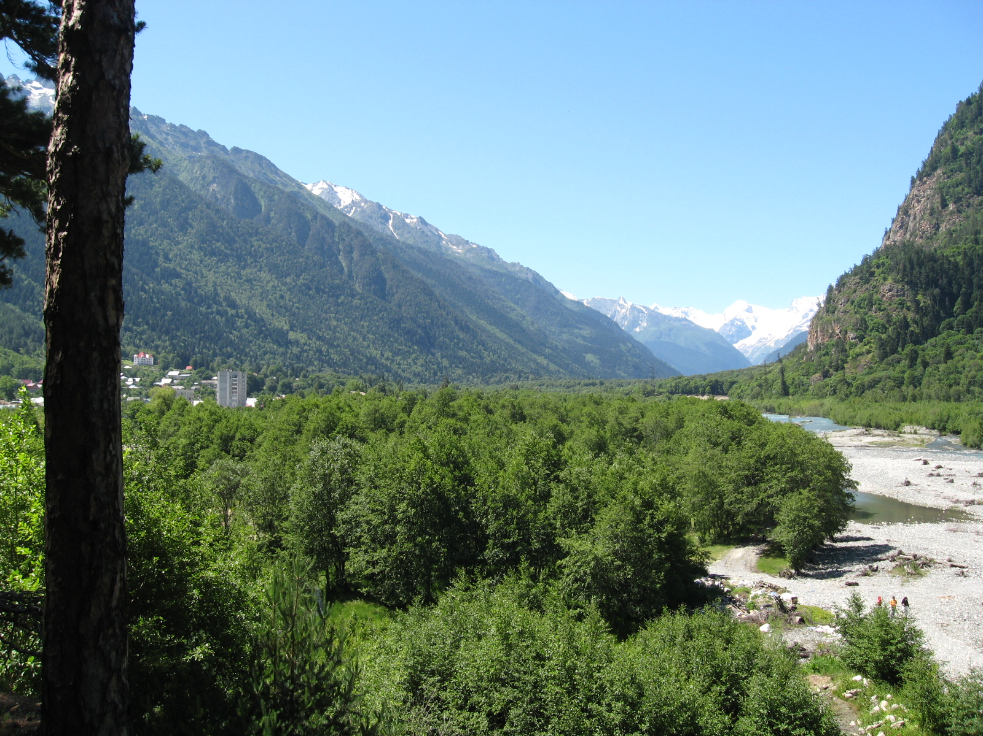

Инициаторы проведения: «Учительская газета», Межрегиональный клуб «Учитель года», Московский центр педагогического мастерства, Правительство Карачаево-Черкесской Республики, Федеральное агентство по образованию Российской Федерации (Письмо Заместителя Руководителя Рособразования № 2212/12-14 от 12.12.2007 г.).

Состав экспедиции: в экспедиции планируют принять участие учителя – победители конкурсов «Учитель года» из Москвы, Республики Коми, Республики Адыгея, Республики Карачаево-Черкессия, Республики Алтай, Республики Удмуртия, Краснодарского края, Ханты-Мансийского автономного округа, Калужской, Владимирской, Новгородской, Белгородской, Новосибирской, Вологодской, Воронежской, Омской, Нижегородской, Свердловской, Смоленской, Тульской, Тамбовской, Калининградской областей и других регионов РФ, а также группы школьников 8 - 11 классов из тех же регионов. Планируемая численность экспедиции - 150 чел.

Цели и задачи экспедиции:
- реализация исследовательских и проектных образовательных программ естественнонаучного, краеведческого и этнографического содержания в полевых условиях;
- проведение широкого спектра исследовательских работ в полевых условиях;
- освоение основных приемов проведения экологического мониторинга окружающей среды;
- ознакомление с флорой и фауной заповедных территорий Карачаево-Черкессии;
- обмен опытом между учителями России.

Результаты Первой (в Прибайкалье), Второй (в Северное Приуралье), Третьей (в Приазовье), Четвертой (в Горную Адыгею), Пятой (в Озерный край – Новгородская область) и Шестой (в Астраханскую область) аналогичных экспедиций в июле 2002 г, 2003 г., 2004 г., 2005 г., 2006 г. и 2007 г. широко освещались в центральной прессе и научно-методических журналах: «Учительская газета» № 33-34 за 2002 г, № 42 за 2003 г., №38 за 2004 г., № 48 за 2005 г., № 51 за 2006 г., № 4 и № 8 за 2007 г., журнал «Химия в школе» № 2 за 2003 г. и № 4 за 2005 г., журнал «Биология в школе» № 1 за 2006 г., журнал «Учитель года» (№ 4 за 2002 г, № 5 за 2003 г., №7 за 2004 г.), а также в региональной прессе.
Подробное описание и результаты предыдущих экспедиций доступны на сайте Межрегионального клуба «Учитель года» по ссылке www.pelikanschool.ru.

Место и время проведения: межрегиональная экологическая экспедиция школьников и учителей России в Республику Карачаево-Черкессия проводится с 1 по 15 июля 2008 г. в районе Тебердинского биосферного заповедника.

Краткое описание региона, где проводится экспедиция:

Лагерь № 1 – Тебердинский биосферный заповедник

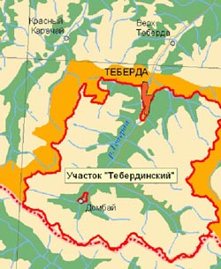
Интерес к природе заповедника со стороны туристов огромен: десятки тысяч человек ежегодно посещают экскурсионный район. Даже прогулка в ближайшие окрестности курорта при минимальной затрате сил и времени представляет немалый интерес. Пожалуй, ни с одного из многочисленных курортов страны нельзя совершить так много поучительных и увлекательных туристских походов и экскурсий, как из Теберды. Исключительное богатство и разнообразие природных условий данного района и его туристских возможностей не знают себе равных.
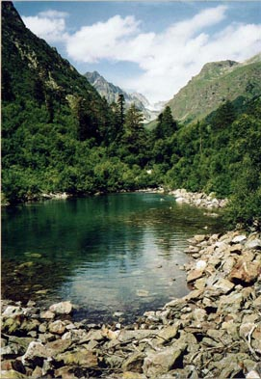
Тебердинский заповедник расположен на северном макросклоне Главного Кавказского хребта в самой восточной части высокогорного северо-западного Кавказа, являющейся переходной зоной к Центральному Кавказу. Это типичная горная местность, где 83 % территории находится на высоте свыше 2 тыс. метров над уровнем моря. Территория заповедника включает более 150 озер ледникового происхождения. Озера необычайно красивы, они лежат в верховьях горных долин или по их склонам на высоте 2000-3000 метров над уровнем моря.
Флора сосудистых растений включает 1200 видов. Она отличается высоким своеобразием и включает большую долю высокогорных видов. Лесная растительность занимает 36% территории заповедника. Она представлена широколиственными, мелколиственными и хвойными лесами. Последние занимают большие площади и образованы преимущественно сосной и кавказской пихтой, в качестве сопутствующей породы выступает ель восточная.
Тебердинский государственный биосферный заповедник играет важную роль в сохранении зоокомплексов Западного Кавказа. Здесь отмечено 262 вида позвоночных и около 1750 видов беспозвоночных животных. На территории заповедника зарегистрировано 74 вида животных, нуждающихся в охране, в том числе кубанский тур, серна, зубр. Тебердинский заповедник относится к числу Ключевых орнитологических территорий международного значения. Здесь отмечено 202 вида птиц, что составляет около 80 % орнитофауны Западного Кавказа и 56 % от орнитофауны всего Кавказа.

Форма проведения экспедиции:

Проживание. Традиционно участники экспедиции проживают в палатках, которые привозят с собой. Проживание в палаточном лагере на территории турбазы «Азгек» в г. Теберда, рядом с Тебердинским биосферным заповедником.
Питание. Трехразовое питание будет организовано на базе столовой турбазы.
Для осуществления исследовательских работ участники экспедиции образуют несколько рабочих групп, которые ежедневно выходят из базового лагеря в однодневные радиальные маршруты и работают в исследовательских мастерских учителей-организаторов экспедиции.
За время полевой части экспедиции школьники, переходя каждый день в новую полевую мастерскую, знакомятся со всеми исследовательскими программами. В последние два дня ребятам предлагается выбрать одну из мастерских для краткого курса углубления. В этой мастерской они также готовятся к итоговой конференции.
По итогам экспедиции проводится научно-практическая конференция школьников.
Экскурсионные программы. В дни работы экспедиции помимо плановых полевых исследований планируется проведение экскурсионных программ:
- В первой половине экспедиции - по территории Тебердинского заповедника, к водопаду Шумка, в Гоночкирское ущелье, на горнолыжный курорт «Домбай»;
- Во второй половине экспедиции - по территории Зеленчукского храмового комплекса, в археологический музей Академгородка «Буково», в высокогорную Астрофизическую обсерваторию РАН (к почти самому большому в мире телескопу), на крупнейший в мире радиотелескоп РАТАН-600, к «Лику Христа», по другим памятным местам Карачаево-Черкессии.

Планируемая тематика исследовательских работ:
- Исследование почв
- Исследование физико-химических свойств глины
- Альтернативные источники энергии
- Геоботаническое описание растительности
- Изучение фотосинтеза и хлорофилла. Хроматографическое разделение растительных пигментов
- Радиационный мониторинг
- Биоиндикация и биомониторинг
- Климатологический мониторинг
- Химический анализ минеральных ресурсов
- Гидрологический мониторинг
- Следы животных и их расшифровка
- Глаз – оптическая система
- Топонимика и исторический анализ топонимов КЧР
- Литературное краеведение
- Спортивное ориентирование
- Практика выживания в экстремальных условиях
- Автономное существование в природе
- Web-представление рекреационных ресурсов региона
- Введение в тележурналистику
- Школа лидерства
Другие учебные мастерские:
  - Полевой пресс-центр (экспресс-курс журналистики с выпуском многотиражной полевой газеты экспедиции)
  - Полевой компьютерный центр

Ориентировочный план проведения экспедиции:

30 июня - 1 июля (оптимальный день заезда – 1 июля)
Прибытие региональных делегаций на станцию Невинномысская. Принимающая сторона организует встречу и переезд делегаций со станции Невинномысская в город Теберда. По дороге к базовому лагерю участники экспедиции делают остановки и знакомятся с передовыми учебными центрами Карачаево-Черкессии.
Обустройство первого лагеря экспедиции на территории турбазы «Азгек».
В ожидании прибытия всех делегаций для тех, кто уже приехал, может быть организована экскурсионная программа по окрестностям Теберды.

2 июля
Утро - представление региональных делегаций, представление исследовательских и учебных программ экспедиции.
Вечер – продолжение представления региональных делегаций, представления исследовательских и учебных программ экспедиции.
Составление расписания работы полевых мастерских, формирование рабочих групп. Планирование учебно-исследовательской деятельности.

3 июля - 6 июля
Работа в группах по исследовательским и проектным программам в районе базового лагеря и на радиальных маршрутах. Освоение основных приемов проведения экологического мониторинга окружающей среды.
На этом этапе все рабочие группы последовательно работают в полевых мастерских учителей-участников экспедиции. Основная задача на этом этапе - дать ребятам общее представление о методике и практике исследовательской деятельности по направлениям, представленным в экспедиции.

Параллельные программы:
Параллельно основной исследовательской программе участники экспедиции отдельными группами выезжают (выходят) на экскурсионно-образовательные программы.

7 июля
День отдыха. Спортивно-туристическая программа Республиканского центра туризма КЧР.

8 июля - 10 июля
Продолжение работы в группах по исследовательским и проектным программам в районе базового лагеря и на радиальных маршрутах. Освоение основных приемов проведения экологического мониторинга окружающей среды.

Параллельные программы:
В рамках программы Седьмой межрегиональной экологической экспедиции школьников России состоится презентация методических разработок и учебного оборудования ЗАО «Крисмас+» (г. Санкт-Петербург). Ведущий - методист учебного центра ЗАО "Крисмас+" Анатолий Алексеевич Мельник.
В программе презентации:
- мастер-класс для педагогов по вопросам практического применения учебного оборудования «Крисмас+» в различных образовательных условиях, в том числе для экологического мониторинга в полевых условиях (исследования почвы, глины, химического состава осадков, использование в качестве дополнения в гидрологическом мониторинге и др.) Теория и практика работы с мини-лаборатрией «Пчелка-У/химическая»
- мастер-класс по организации работы школьников с комплектами «Крисмас+»
- индивидуальные консультации педагогов.

11 июля
Образование специализированных групп (по интересам). Работа в специализированных группах по исследовательским и проектным программам в районе базового лагеря и на радиальных маршрутах.
На этом этапе учащиеся образуют специализированные рабочие группы, сделав выбор в пользу той полевой мастерской, которая им показалась наиболее интересной на первом этапе. Работая в специализированных группах, ребята обобщают и обрабатывают материал, собранный на первом этапе экспедиции, углубляют свои представления об исследовательских методиках.

12 июля
Подготовка к научно-практической конференции по тематическим направлениям, представленным в экспедиции.

13 июля
Научно-практическая конференция по итогам экспедиции. Вручение сертификатов участникам экспедиции.
Программы по обмену опытом с педагогической общественностью КЧР.
Дискотека.

14 июля
Круглый стол по итогам экспедиции.
Экскурсионная программа.
Отъезд региональных делегаций.

15 июля
Отъезд региональных делегаций

Необходимое личное снаряжение:
Примерно так:
- Кроссовки (кеды) - 2 пары
- Носки простые - 2 пары
- Носки шерстяные (на ночь, при условии проживания в палатках)
- Тёплый свитер - один
- Солнцезащитный головной убор
- Футболка или легкая рубашка – две, одна рубашка с длинным рукавом, желательно светлого тона
- Шорты – одни
- Купальник или плавки - один
- Брюки из плотной ткани – одни
- Куртка с капюшоном из плотной ткани (штормовка) – одна
- Накидка от дождя – одна
- Спальный мешок – один
- Рюкзак - один
- Коврик туристический – один
- Туалетные принадлежности
- Средства защиты от комаров (для тела и для палатки)
- Тетрадь, ручка, фломастеры
- Папка файловая (на 20 файлов) с фамилией участника экспедиции на обложке (для сбора учебных материалов)

Дополнительные элементы снаряжения на группу:
Необходимо, чтобы участвующая в экспедиции группа имела при себе палатки, аптечку (обязательно) и флаг своего региона в натуральную величину.

Координаторы экспедиции:
Головнер Владимир Нодарович. Почтовый адрес: 115191, Москва, Б.Тульская ул. д. 2, кв. 561. Телефон: (495) 958-44-76 (дом.); 8-903-785-42-28. Электронный адрес: golovner@mail.ru

